Завдання ІІ етапу Всеукраїнської учнівської олімпіади з біології
2017-2018 н.р., 9 клас
(завдання виконуються протягом трьох годин)
Оцінювання: тестові завдання групи А – по 1 балу, разом – 10 балів;
тестові завдання групи Б – по 2 бали, разом – 10 балів;
тестові завдання групи В – по 6 балів, разом 12 – балів;
практичні завдання: перше –15 балів; друге – 6 балів;
разом 21 бал.
Всього за олімпіаду – 53 бали.
Тестові завдання групи А (одна правильна відповідь).
1.Серед наведених частин травної системи найбільша кількість складок слизової оболонки та ворсинок притаманні:
а) стравоходу; б) шлунку; в) 12-палій кишці; г) клубовій кишці.
2. До якої групи належать біологічно активні речовини: тіамін, рибофлавін, піридоксин?
а) амінокислоти; б) гормони щитовидної залози; в) вітаміни; г) нейромедіатори.
3. Виберіть ряд харчових продуктів з найбільшим вмістом вітаміну С:
а) морква, печінка, шипшина; б) яєчний білок, лимон, рис;
в) чорна смородина, лимон, шипшина; г) аґрус, риба, масло.
4. Виберіть ознаку спільну для клітин зозулиного льону та синього кита:
а) лейкопласти; б) клітинна стінка; в) мітохондрії; г) пластиди; д) глікокалікс.
5.Вкажіть скільки енергії виділяється під час повного окиснення 1 моль глюкози:
а) 200 кДж; б) 2600 кДж; в) 1200 кДж; г) 2800 кДж.
6. При ревматизмі у хворих спостерігається руйнування клітин хряща. Яка клітинна органела бере активну участь у цьому патологічному процесі?
а) клітинний центр; б) лізосома; в) рибосома; г) комплекс Гольджі.
7. Вкажіть назву рослини з мутовчастим листкорозміщенням:
а) соняшник; б) яблуня; в) бузок г) елодея.
8. Спільними ознаками представників типів Хордові та Молюски є:
а) нервова система трубчастого типу; б) замкнена кровоносна система; в) нервова система розкиданно-вузлового типу;
г) дихальна система може бути представлена як легенями, так і зябрами.
9. Розмноження за допомогою цибулин НЕ може здійснюватися у:
а) тюльпанів; б) нарцисів; в) ірисів; г) лілій ; д) гіацинтів.
10. Який вид подразливості властивий тваринам:
а) хемотропізм; б) фототропізм; в) гідротропізм; г) таксис.

Тестові завдання групи Б (правильними можуть бути одна або декілька відповідей)
1.У чому подібність покритонасінних і голонасінних, рослин?
а) характеризуються різноманіттям життєвих форм;
б) розмножуються насінням;
в) мають добре розвинені вегетативні органи;
г) утворюють соковиті і сухі плоди;
д) запилюються комахами і птахами
2. Виберіть ознаки спільні для мітохондрій та пластид:
а) синтез АТФ; б) рибосоми; в) т-РНК; г) хлорофіл; д) кристи.
3. З наведеного переліку виберіть ознаки, характерні для силіцію (Si):
а) утворює панцир діатомей;
б) входить до складу внутріклітинного скелету радіолярій;
в) утворює клітинні стінки грибів;
г) накопичується в клітинах хвоща польового,
д) входить до складу скелету форамініфер.
4. Оберіть види рослин, у яких дорослий гаметофіт і дорослий спорофіт ведуть незалежний спосіб життя:
а) плаун булавовидний; б) зозулин льон; в) ялина звичайна; г) хвощ польовий; д) чоловіча папороть.
5. До ракоподібних належать:
а) коропоїд; б) циклоп; в) водяна блоха; г) скорпіон; д) мокриця.
Тестові завдання групи В
1. Зіставте органели (1-6) з виконуваними ними функціями в клітині (А-З) та будовою ( І – VIІ)
Органели: 1. Мітохондрія; 2. Рибосома; 3. Апарат Гольджі; 4. Хлоропласт; 5. Клітинний центр; 6.Плазматична мембрана.
Функції А. Забезпечує фотосинтез в клітинах рослин;
Б. Бере участь в процесах окислення органічних речовин до вуглекислого газу і води;
В. Являє собою біохімічний комплекс, на котрому здійснюється складання молекули білка;
Г. Грає важливу роль в клітинному розподілі, утворює полюси ділення клітини;
Д. Регулює транспорт речовин в клітину і з неї, володіє вибірковою проникністю;
Е. Забезпечує зв'язок органоїдів в клітці і внутріклітинний транспорт речовин;
Ж. Перетворює, сортує синтезовані в клітці органічних речовини, утворює лізосоми;
З. Містить безліч ферментів, за допомогою яких відбувається розщеплення макромолекул речовин, беруть участь в фагоцитозі
Особливості будови І. Строма, грани, хлорофіл ; ІІ. Кристи, внутрішня мембрана, АТФ-соми; ІІІ. Тубулін, мікротрубочки, центросома; IV. Мембрана; V. Мала і велика субодиниці; VI. Диктіосома, везикули; VII. Фосфоліпіди, білки

Органели клітини | 1 | 2 | 3 | 4 | 5 | 6
Функції
Особливості будови

2. На малюнках зображені тварини
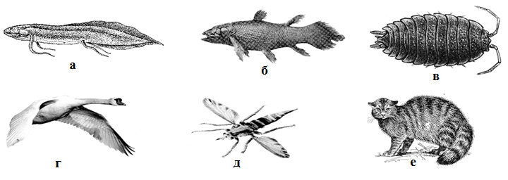
Вкажіть, на яких рисунках зображено:
1.1. тварин, які дихають за допомогою легень;
1.2. тварин, які дихають за допомогою зябер;
1.3. тварин, які живуть у воді.

Практичний тур
1.На малюнку зображені пошкодження судин. Вкажіть які судини пошкоджені і які функції вони виконують в організмі, визначте види кровотеч та яку допомогу слід надати потерпілому. Під час виконання завдання слід встановити відповідність між цифрами на малюнку та літерами, що їх характеризують.
. 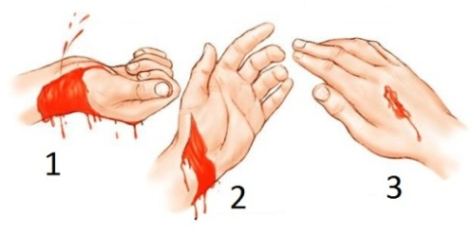
а) кров рухається до серця,
б) швидкість руху крові найменша,
в) венозна кровотеча,
г) ці судини забезпечують обмін речовин та газообмін в тканинах,
д) для цих судин властиві потовщені пульсуючі стінки,
е) переносять кров від серця,
є) мають кишенькові клапани,
ж) капілярна кровотеча,
з) швидкість руху крові найбільша,
и) артеріальна кровотеча,
і) стінки утворені одношаровим епітелієм,
ї) перша допомога – накласти джгут вище рани,
й) ритмічні коливання стінок цієї судини утворюють пульс,
к) при ушкодженні цієї судини джгут накладають нижче рани,
л) переносять кров до серця.

2.Дайте характеристику організмові зображеному на рисунку за пунктами:
- Царство
- Тип живлення
- Речовина, що запасається
- Дихання
- Розмноження
- Значення для людини
